附件一
2018年固定资产盘点操作指南
第一步：请各部门自行更新领用人及存放地点。
- 各部门教师核对自己名下现有的固定资产，若对其有异议，则进行“领用人
变更”操作；
- 各部门教师核对自己名下现有固定资产的存放地点，若有未填写或地点变更
情况，可按照实际存放地点进行修改。
查找教师名下固定资产操作：
路径：台账管理-固定资产主机库。
教师进入固定资产主机库后，其界面上直接显示该教师名下的资产列表。
修改存放地点操作：
在每条固定资产列表的最后，有“修改”按钮，点击，进入固定资产详细信息页面，可对存放地点进行更新。
领用人变更操作：
- 原领用人进行变更登记。路径：日常管理-领用人变更-原领用人登记。
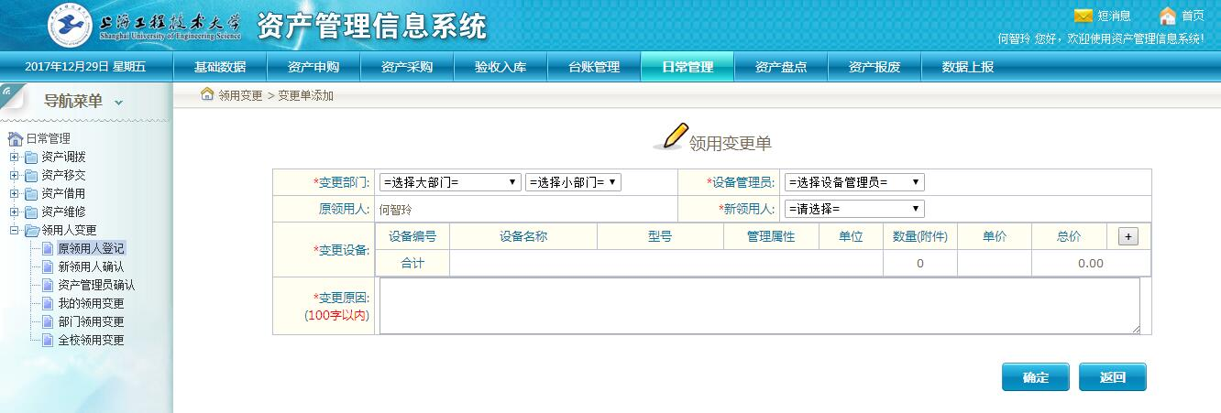
- 原领用人根据页面要求填写新领用人等信息，并增加要变更领用人的固定资
产，然后提交。
- 原领用人提交后，新领用人确认。
- 新领用人确认后，资产管理员确认。
- 领用人变更操作完成，此项固定资产则在新领用人名下。
第二步：兼职资产管理员打印本部门固定资产清单列表并交资产与实验室管理处（以下简称资产处）。
- 在本部门教师将第一步工作完成后，即完成了资产自查后，兼职资产管理员
可打印本部门固定资产清单列表。
路径：资产盘点-计划盘点-资产计划盘点。
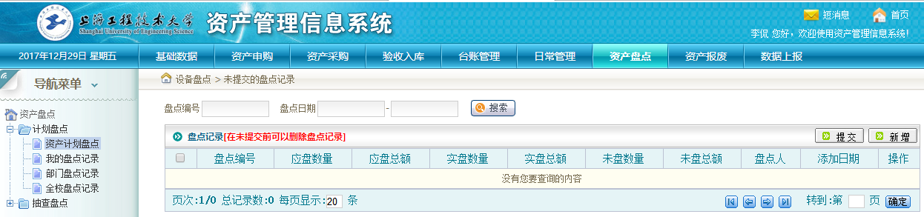
2、点击新增。
（1）在自己部门前的方框内打钩；
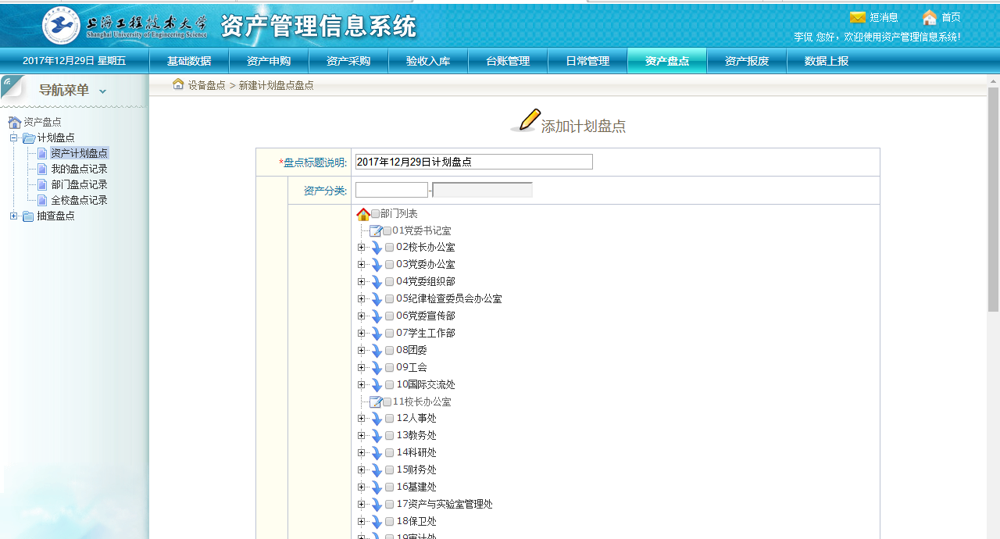

（2）在页面下方的入库日期选择填写2018年1月1日-12月31日，并确定。
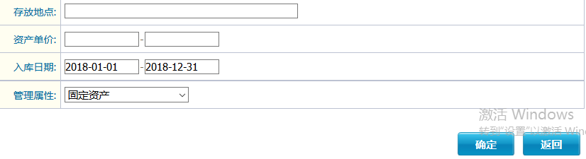

3、点击确定后出现一条盘点记录。
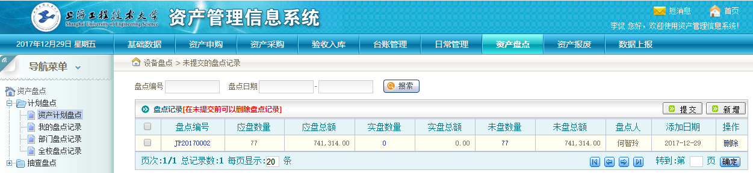

4、点击未盘数量（上图红色圆圈标注处），则出现本部门相应的清单列表；点击XLS导出，则导出清单列表；
- 兼职资产管理员核对后，将此清单列表，及由部门主管和兼职资产管理员签
字确认的账册封面，装订成册，交于资产处。

附件二
2019年固定资产报废申请操作指南
重要提醒：报废申请工作只有部门兼职资产管理员可以发起，其他人无此权限。
固定资产报废申请操作：
- 进入路径：资产报废-固定资产报废-资产报废申请
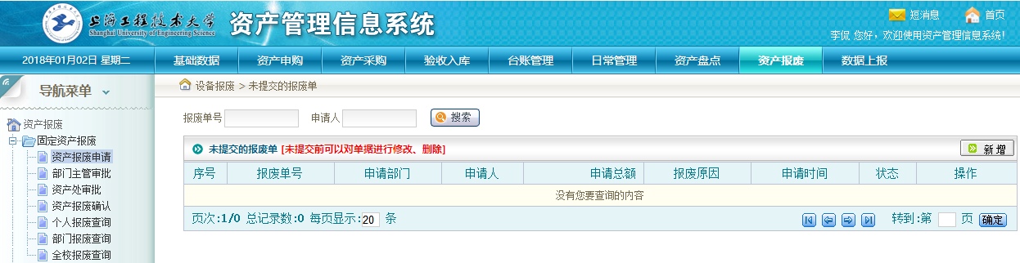
- 点击新增。
- 按照要求选择相应选项，并根据报废要求添加拟报废固定资产。
- 如有其他需要说明，请在备注栏填写。
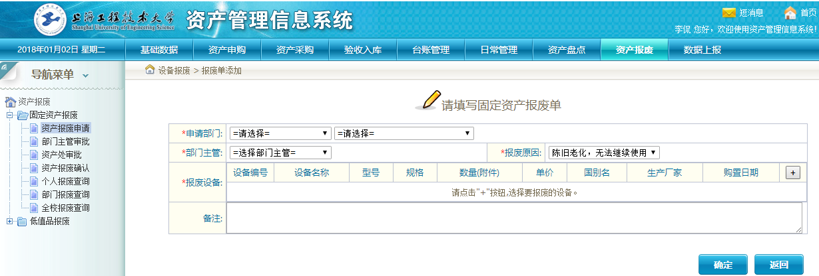
- 兼职资产管理员添加拟报废固定资产后，点击确定，并进行提交操作；若有
改动，可以进行修改或删除操作。
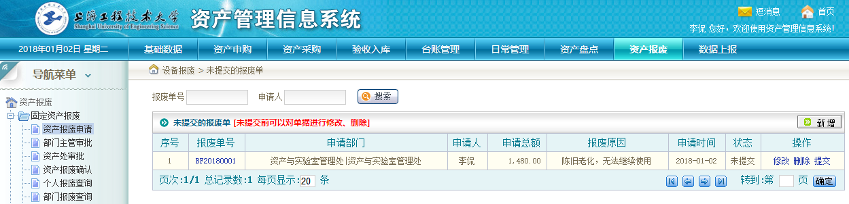
- 提交后，部门主管进行审批。
- 部门主管审批后，资产处审批。
- 资产处初步审核后，若有不符合报废要求的固定资产，则按件退回（非整单
退回）。
- 资产处整合全校报废申请后，依次提请校领导、外部评估公司、市教委、市
财政相关部门审批，期间若有不符合报废要求的固定资产，则参照第6条退回。

